|  |
| --- |
| C:\Users\USER\Downloads\WhatsApp Image 2024-04-02 at 10.26.10 PM.jpeg  Prueba de Caja Blanca |
| Versión 1.1 |
|  |
| **Fecha 2024-04-19** |

**CREAR ESPECIALIZACIÓN**

**CÓDIGO FUENTE**

if($_POST){

    $titulo=(isset($_POST["titulo"]))?$_POST["titulo"]:"";

    $subtitulo=(isset($_POST["subtitulo"]))?$_POST["subtitulo"]:"";

    $descripcion=(isset($_POST["descripcion"]))?$_POST["descripcion"]:"";

    $linkfb=(isset($_POST["linkfb"]))?$_POST["linkfb"]:"";

    $linkinst=(isset($_POST["linkinst"]))?$_POST["linkinst"]:"";

    $linktwit=(isset($_POST["linktwit"]))?$_POST["linktwit"]:"";

    $sentencia=$conexion->prepare("INSERT INTO `tbl_epecializacion` (`ID`, `titulo`, `subtitulo`, `descripcion`, `linkfb`, `linkinst`, `linktwit`, `foto`) VALUES (NULL, :titulo, :subtitulo, :descripcion, :linkfb, :linkinst, :linktwit, :foto);");

    $foto=(isset($_FILES["foto"]["name"]))?$_FILES["foto"]["name"]:"";

    $fecha_foto=new DateTime();

    $nombre_foto=$fecha_foto->getTimestamp()."_".$foto;

    $tmp_foto=$_FILES["foto"]["tmp_name"];

    if($tmp_foto!=""){

        move_uploaded_file($tmp_foto,"../../../Cliente/imagenes/especializacion/".$nombre_foto);

    }

    $sentencia->bindParam(":titulo",$titulo);

    $sentencia->bindParam(":subtitulo",$subtitulo);

    $sentencia->bindParam(":descripcion",$descripcion);

    $sentencia->bindParam(":linkfb",$linkfb);

    $sentencia->bindParam(":linkinst",$linkinst);

    $sentencia->bindParam(":linktwit",$linktwit);

    $sentencia->bindParam(":foto",$nombre_foto);

    $sentencia->execute();

    header("Location:index.php");

}

**DIAGRAMA DE FLUJO**

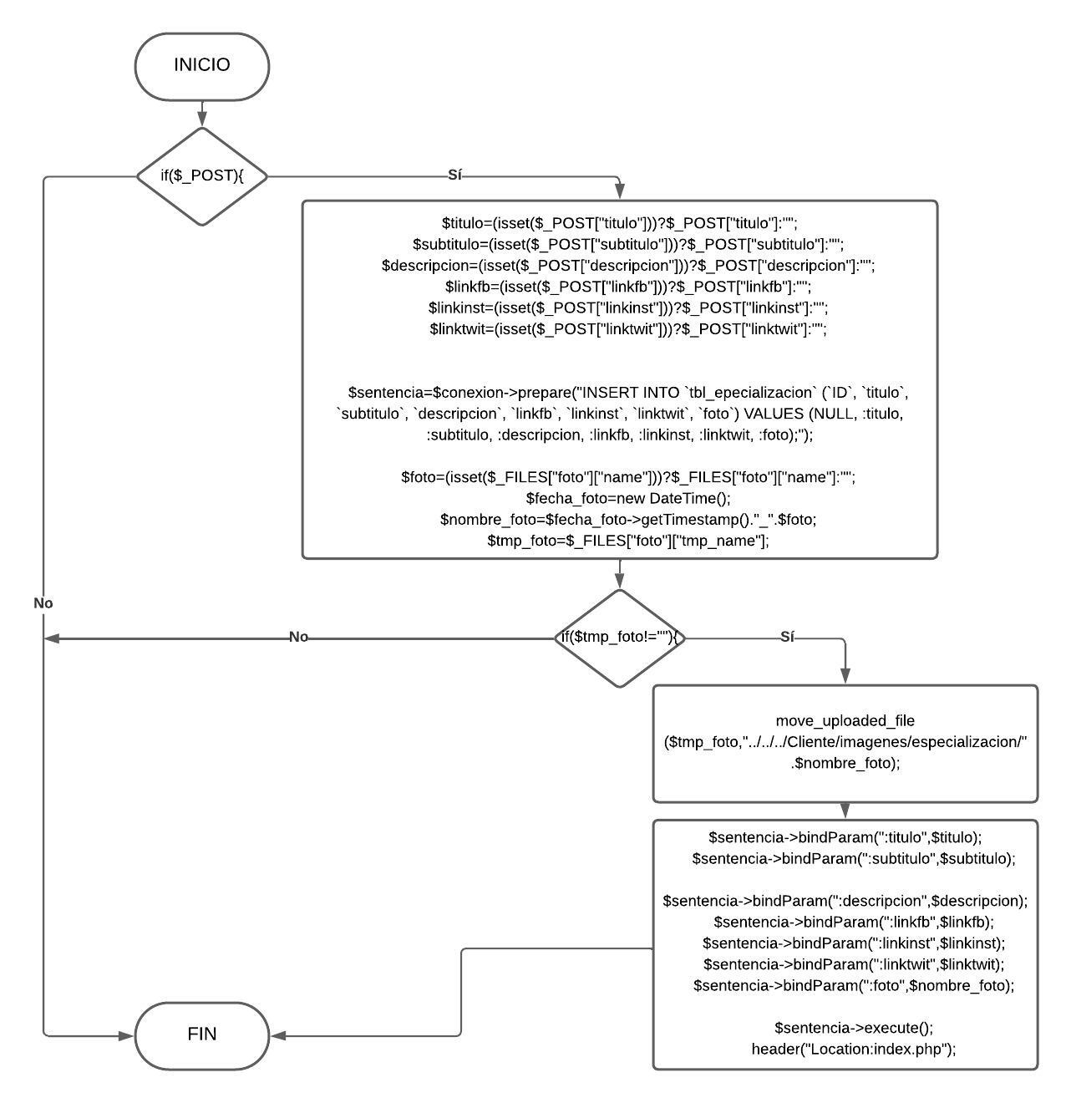

**GRAFO**

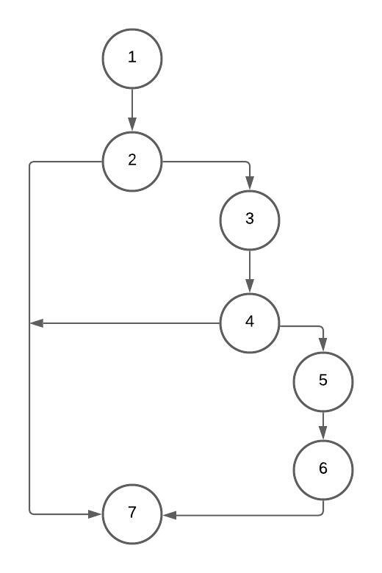

**RUTAS**

**R1:** 1,2,7

**R2:** 1,2,3,4,7

**R3:** 1,2,3,4,5,6,7

**COMPLEJIDAD CICLOMÁTICA**

Se puede calcular de las siguientes formas:

* V(G) = número de nodos predicados(decisiones)+1 = 3
* V(G) = A – N + 2

= 8 –7 + 2 = 3

**EDITAR ESPECIALIZACIÓN**

**CÓDIGO FUENTE**

if($_POST){

    $titulo=(isset($_POST["titulo"]))?$_POST["titulo"]:"";

    $subtitulo=(isset($_POST["subtitulo"]))?$_POST["subtitulo"]:"";

    $descripcion=(isset($_POST["descripcion"]))?$_POST["descripcion"]:"";

    $linkfb=(isset($_POST["linkfb"]))?$_POST["linkfb"]:"";

    $linkinst=(isset($_POST["linkinst"]))?$_POST["linkinst"]:"";

    $linktwit=(isset($_POST["linktwit"]))?$_POST["linktwit"]:"";

    $txtID=(isset($_POST["txtID"]))?$_POST["txtID"]:"";

    $sentencia=$conexion->prepare("UPDATE `tbl_epecializacion`

    SET titulo=:titulo, subtitulo=:subtitulo, descripcion=:descripcion, linkfb=:linkfb, linkinst=:linkinst, linktwit=:linktwit WHERE ID=:id");

    $sentencia->bindParam(":titulo",$titulo);

    $sentencia->bindParam(":subtitulo",$subtitulo);

    $sentencia->bindParam(":descripcion",$descripcion);

    $sentencia->bindParam(":linkfb",$linkfb);

    $sentencia->bindParam(":linkinst",$linkinst);

    $sentencia->bindParam(":linktwit",$linktwit);

    $sentencia->bindParam(":id",$txtID);

    $sentencia->execute();

    //actualizar foto

    $foto=(isset($_FILES["foto"]["name"]))?$_FILES["foto"]["name"]:"";

    $tmp_foto=$_FILES["foto"]["tmp_name"];

    if($foto!=""){

        $fecha_foto=new DateTime();

        $nombre_foto=$fecha_foto->getTimestamp()."_".$foto;

        move_uploaded_file($tmp_foto,"../../../Cliente/imagenes/especializacion/".$nombre_foto);

        //borrar foto

        $sentencia=$conexion->prepare("SELECT * FROM `tbl_epecializacion` WHERE ID=:id");

        $sentencia->bindParam(":id",$txtID);

        $sentencia ->execute();

        $registro_foto=$sentencia->fetch(PDO::FETCH_LAZY);

        if(isset( $registro_foto['foto'] )) {

            if(file_exists("../../../Cliente/imagenes/especializacion/".$registro_foto['foto'] )){

                unlink ("../../../Cliente/imagenes/especializacion/". $registro_foto['foto']);

            }

        }

        $sentencia=$conexion->prepare("UPDATE `tbl_epecializacion`

        SET foto=:foto WHERE ID=:id");

        $sentencia->bindParam(":foto",$nombre_foto);

        $sentencia->bindParam(":id",$txtID);

        $sentencia->execute();

    }

    header("Location:index.php");

}

**DIAGRAMA DE FLUJO**

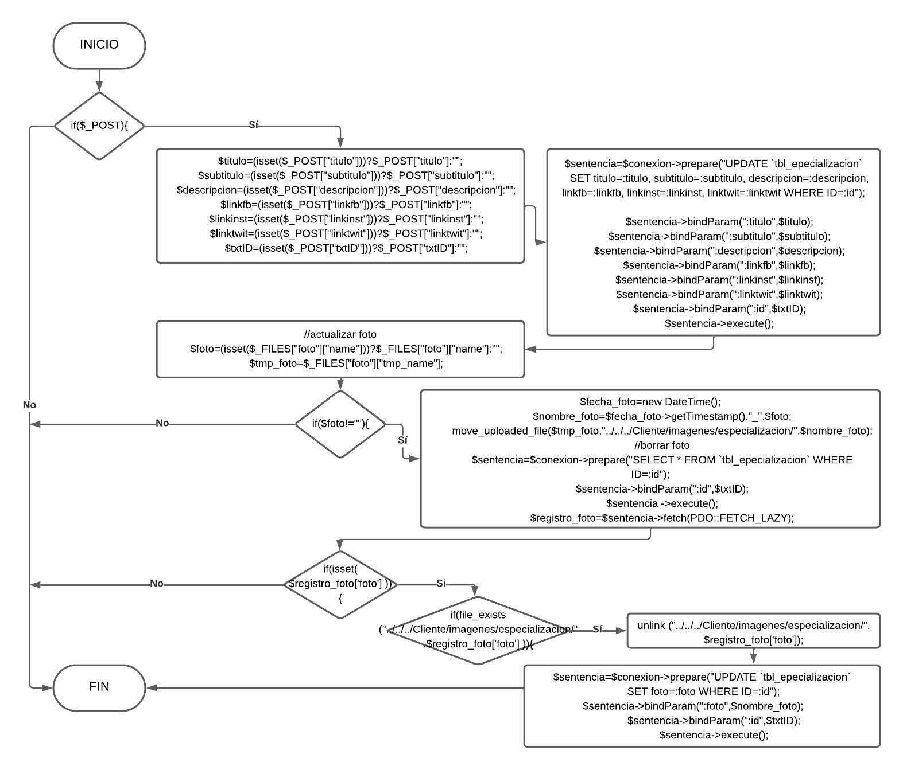

**GRAFO**

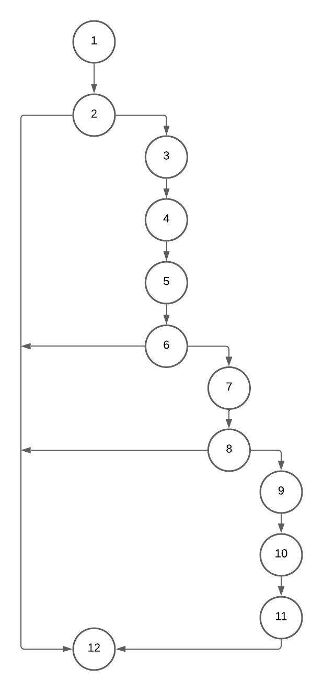

**RUTAS**

**R1:** 1,2,12

**R2:** 1,2,3,4,6,12

**R3:** 1,2,3,4,5,6,7,8,12

**R4:** 1,2,3,4,5,6,7,8,9,10,11,12

**COMPLEJIDAD CICLOMÁTICA**

Se puede calcular de las siguientes formas:

* V(G) = número de nodos predicados(decisiones)+1 = 4
* V(G) = A – N + 2

= 14 – 12 + 2 = 4